大气压力温湿度检测传感器AS1656-K2x

产品示意图
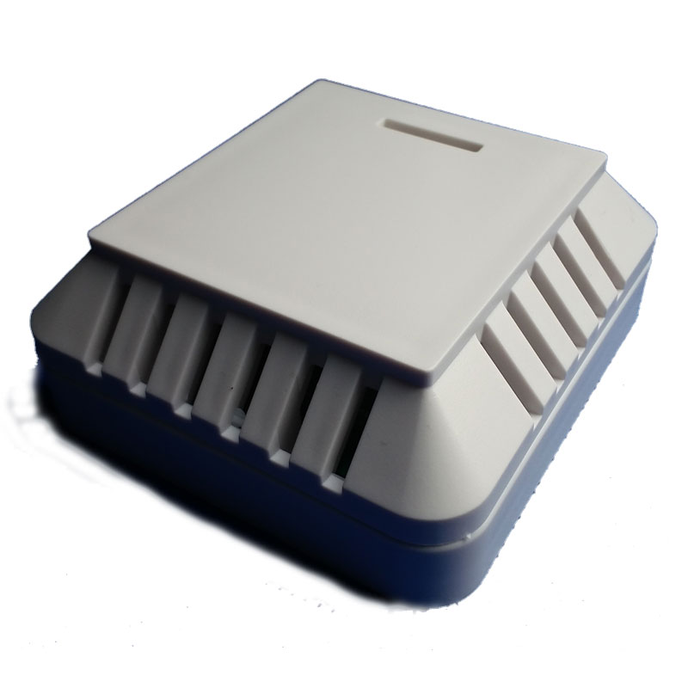

产品特点
- 采用进口单晶硅压力、温湿度一体传感器
- 专用的原装进口传感器处理芯片，保证传感器的最大精度
- 精心电路设计，实时在线监测大气压力、温湿度值
- 稳定时间短：大约3分钟；

使用范围
空气监测系统、大气压力监测系统、小型气象站、等室内外测量的场所。

产品技术规格

型号 | AS1656-K2x
电源 | 12-24VDC
功率 | 0.4W /平均
检测参数及探测元件 | 单晶硅压力传感器
测量范围 | 30-110kpa
分辨率 | 0.003kpa
相对误差 | -0.4-0.2kpa
检测参数及探测元件 | 瑞士温湿度一体传感器
探测参数 | 温度、湿度
检测范围 | -40...60℃,0...100%RH 或 -20...80℃,0...100%RH
检测精度 | ±3%RH（30%RH～85%RH），±5%RH(其他湿度范围)  ±0.5℃(5℃～50℃)
相对误差 | ≦2%
预热时间 | 1分钟
数据刷新 | 4秒
分辨率 | 1ug/m3
稳定性 | 使用周期内小于2%
反应时间 | 小于3分钟
通讯接口 | Modbus RS485（AS1656-K24）  通讯速率9600（默认），14400，19200，28800，38400 bps（可设定），15KV防静电保护，3位独立地址
操作环境 | -10~60℃; 20~95%RH
壳体材料 | 塑料外壳
防护等级 | IP20
存储条件 | -40~70℃(-40~158℉)
重量/尺寸 | 105g / 84×90×35mm
仪器版本 | V2.0

电气连接
端子编号 |  | 功能描述 | 备注
1 | B | （485+）
2 | A | （485-）
3 | +24V | 电源正
4 | GND | 电源负 | 公共地
5 | V-H | 湿度电流输出
6 | V-T | 温度电流输出

安装方式（固定式）尺寸：mm
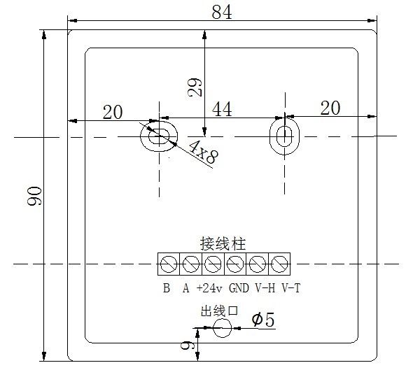

设备规范通讯协议
问询帧：
地址码 | 功能码 | 起始地址 | 数据长度 | 校验码低位 | 校验码高位
0x01 | 0x03 | 0x00 0x00 | 0x00 0x02 | 0xC4 | 0x0B
应答帧： （例如读到温度为357，湿度为658）
地址码 | 功能码 | 返回有效字节数 | 温度值 | 湿度值 | 校验码低位 | 校验码高位
0x01 | 0x03 | 0x04 | 0x01 0x65 | 0x02 0x92 | 0x5A | 0x3D

- 电源线耐压32V,信号线耐压72V，请不要超压使用！
- 使用环境应无导电尘埃和无腐蚀金属和破坏绝缘的气体存在，避免直接光照和雨淋。
- 不得长时间在大于90%RH的高湿环境下工作。
- 避免将元件放在盐雾，酸性或氧化气体（二氧化硫、盐酸等）环境中。
- 通讯串口设置（RS485）：默认波特率9600，无校验，8数据位，1停止位。
- 万能通讯命令16进制：00 03 00 00 00 01 85 DB （设备地址可用此找回）
- 寄存器描述（支持03和06命令字）
40001（发01 03 00 00 00 01 84 0A） | 温度（0.1度）
40002 | 湿度（0.1%）
40003 | 大气压（0.01KPa）
40004
40005
40006 | 海拔（0.1m）
40016 | 出厂设置，修改该位到任意值后重上电，所有参数恢复出厂设定
40017
40018（01 06 00 11 00 18 D9 C5） | 寄存器锁定位（修改其它参数前需先将此位改为十进制24）修改参数后自动锁定
40019 | 波特率修改
40020（01 06 00 13 00 02 F9 CE）地址改为2，请先修改40018 | 串口通讯地址（默认为1）
- 读取间隔10ms以上，正常通讯灯会闪烁，设备上电稳定时间10s以上
- 波特率表
寄存器40019值 | 对应波特率
48 | 4800
96 | 9600
192 | 19200
384 | 38400
576 | 57600
1152 | 115200

常见问题及解决办法

设备无法连接到PLC或电脑\可能的原因：
- 电脑有多个COM口，选择的口不正确
- 设备地址错误，或者存在地址重复的设备（出厂默认全部为1）.
- 波特率，校验方式，数据位，停止位错误.
- 485总线有断开，或者A、B线接反
- 设备数量过多或布线太长，应就近供电，加485增强器，同时增加120Ω终端电阻。
- USB转485驱动未安装或者损坏
- 设备损坏（请备注设备症状标签返厂维修）

选型表
检测项目 | 型号 | 检测量程 | 精度 | 输出
气压+温湿度 | AS1656-K24 | 110-140kp  温度：-40-120℃  湿度：0-100%RH | ±5%FS | RS485
大气压 | AS16-K24 | 110-140kp | ±5%FS | RS485
大气压 | AS16-K2I | 110-140kp | ±5%FS | 4-20ma
温湿度 | AS-HT10I | 温度：-40-120℃  湿度：0-100%RH | ±3%FS | 4-20ma/RS485

